Projekt z dnia 30.03.2022 r.

UCHWAŁA NR …../……../2022

RADY MIEJSKIEJ W ROGOŹNIE
z dnia ………………….

w sprawie: zmiany Uchwały Nr XXXIII/227/2019 Rady Miejskiej w Rogoźnie z dnia 18 grudnia 2019 r. w sprawie przystąpienia do sporządzenia miejscowego planu zagospodarowania przestrzennego dla terenów położonych w obrębach ewidencyjnych Słomowo, Szczytno, Parkowo i Jaracz na obszarze gminy Rogoźno.

Na podstawie art. 18 ust. 2 pkt 5 ustawy z dnia 8 marca 1990 r. o samorządzie gminnym (t.j. Dz. U. z 2022 r., poz. 559) oraz art. 14 ust. 1 i 2 ustawy z dnia 27 marca 2003 r. o planowaniu i zagospodarowaniu przestrzennym (t.j. Dz. U. z 2022 r., poz. 503) uchwala się, co następuje:

§ 1. 1. Nr XXXIII/227/2019 Rady Miejskiej w Rogoźnie z dnia 18 grudnia 2019 r. w sprawie przystąpienia do sporządzenia miejscowego planu zagospodarowania przestrzennego dla terenów położonych w obrębach ewidencyjnych Słomowo, Szczytno, Parkowo i Jaracz na obszarze gminy Rogoźno wprowadza się zmianę załącznika graficznego.
2. Integralną częścią uchwały jest załącznik graficzny przedstawiający granicę obszaru objętego planem.

§2. Wykonanie uchwały powierza się Burmistrzowi Rogoźna.

§3. Uchwała wchodzi w życie z dniem podjęcia.

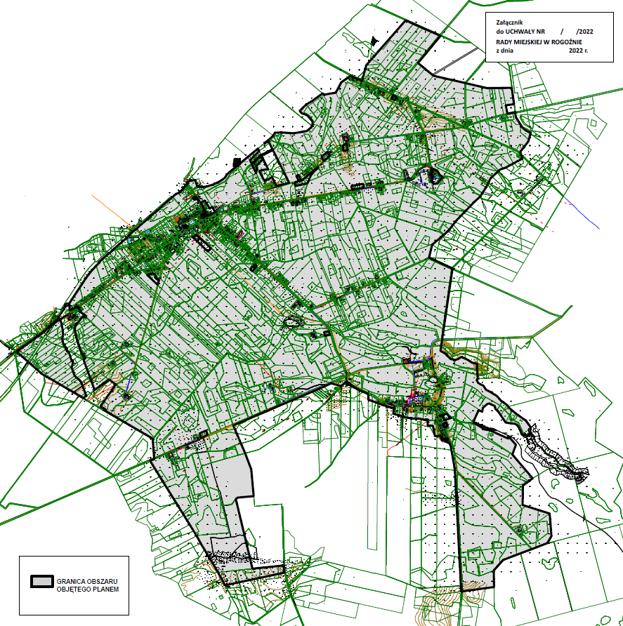

UZASADNIENIE
DO UCHWAŁY NR …./…./2022

RADY MIEJSKIEJ W ROGOŹNIE
z dnia ………….

Zgodnie z art. 14 ust. 1 ustawy z dnia 27 marca 2003r. o planowaniu i zagospodarowaniu przestrzennym (Dz. U. z 2022 r., poz. 503) w celu ustalenia przeznaczenia terenów oraz określenia sposobów ich zagospodarowania i zabudowy Rada Miejska w Rogoźnie podjęła uchwałę Nr XXXIII/227/2019 Rady Miejskiej w Rogoźnie z dnia 18 grudnia 2019 r. w sprawie przystąpienia do sporządzenia miejscowego planu zagospodarowania przestrzennego dla terenów położonych w obrębach ewidencyjnych Słomowo, Szczytno, Parkowo i Jaracz na obszarze gminy Rogoźno.
Zmiana granic planu, polegająca na ich zawężeniu, wynika przede wszystkim z konieczności ochrony gruntów rolnych klasy III oraz z uwagi na sprzeczność ustaleń Studium uwarunkowań i kierunków zagospodarowania przestrzennego z wydanymi decyzjami o warunkach zabudowy.
W związku z powyższym podjęcie uchwały jest uzasadnione.

